ABY BYLO KYBERPEZPEČNO – Metodická příručka, online program a sborník aktivit pro následnou práci s tématem
-
PŘÍLOHy

PŘÍLOHA Č. 1, SEMAFOR, SADA KARET

Vydírat někoho tím, že zveřejním na YouTube video se sexuálním obrazem, které ho zobrazuje.

Spolužáci se dohodli, že po škole počkají na kluka z nižšího ročníku a dají mu pořádnou nakládačku. Nechci trhat partu, ale vím, že se to nemá. Slíbil jsem jim, že celou akci natočím a dám na YouTube, aby všichni věděli, že jsme drsná parta. Nic mi za to nehrozí, protože jenom natáčím.

Natočit video o tom, že všichni příslušníci určitého náboženského vyznání jsou špatní a nemají právo tady žít. Doufám, že video bude mít hodně zhlédnutí, aby se o tom, jak jsou opravdu špatní, dozvědělo co nejvíce lidí.

Jsem svědkem dopravní nehody. Neumím správně poskytnout první pomoc, ale je tady hodně lidí, určitě zraněným někdo pomůže. Já o tom natočím video, které dám na YouTube. Taková senzace bude mít hodně zhlédnutí a možná si o nahrávku řekne i nějaký novinář a já třeba dostanu nějaké peníze.

Moji kamarádi vymysleli novou hru, která se jmenuje „Na šneky“. Při této hře se rozběhnete a jedním skokem rozšlápnete šnečí ulitu. Holky říkají, že je to nechutné a týrání zvířat, ale pro nás kluky je to velká zábava, a proto natočím video, aby se pobavili i ostatní.

Na YouTube mě někdo obtěžuje hloupými a nenávistnými komentáři. Napíšu mu taky nenávistný komentář, abych mu to vrátil.

Rozhodli jsme se postrašit svého kamaráda tak, že se jeden z nás převlékne do kostýmu zombie a počkáme si na něj, až se bude večer vracet z fotbalového tréningu. Protože to bude velká legrace, natočíme to na mobil a dáme na YouTube, aby se mohli pobavit i ostatní.

Spolu s kamarády chceme natočit výzvu o tom, kdo si dokáže do pusy strčit co nejvíce popcornu najednou. Na konci videa vyzveme další, aby se do výzvy také zapojili a natočili o tom video.

Používat ve videu vulgární výrazy, protože je to cool.

Chci se stát slavnou vlogerkou (lidé, kteří natáčí tzv. video blogy o životě, cestování aj.). Rozhodnu se natočit video o tom, kde bydlím a kam chodím do školy, aby se o mně mí fanoušci dozvěděli více.

Pečlivě si rozmyslím, co chci natáčet a zveřejňovat.

Pokud nechci, aby byl obsah videa dostupný každému, mohu u videa nastavit
„SOUKROMÉ VIDEO“ a snížit riziko, že se dostane do rukou někomu, kdo ho může v budoucnu použít proti mně.

Pokud chci na YouTube umístit video, ve kterém se objeví můj spolužák nebo kamarád, který je nezletilý, musím požádat o souhlas jeho rodiče (zákonného zástupce).

Pokud nám nějaké video připadá nevhodné (vulgární jazyk, násilné scény, sexuální obsah) upozorníme na něj dospělou osobu, která může využít např. funkci „NAHLAŠOVÁNÍ“.

Dodržuju tzv. „babiččino pravidlo“. To znamená, že na YouTube umísťuji pouze to, co bych se nestyděl ukázat babičce, rodičům, ale i novináři, pokud bych se stal např. prezidentem.

PŘÍLOHA Č. 2 - SADA KARET ŘEŠENÍ

Vydírat někoho tím, že zveřejním na YouTube video se sexuálním obrazem, které ho zobrazuje.
Spolužáci se dohodli, že po škole počkají na kluka z nižšího ročníku a dají mu pořádnou nakládačku. Nechci trhat partu, ale vím, že se to nemá. Slíbil jsem jim, že celou akci natočím a dám na YouTube, aby všichni věděli, že jsme drsná parta. Nic mi za to nehrozí, protože jenom natáčím.
Natočit video o tom, že všichni příslušníci určitého náboženského vyznání jsou špatní a nemají právo tady žít. Doufám, že video bude mít hodně zhlédnutí, aby se o tom, jak jsou opravdu špatní, dozvědělo co nejvíce lidí.
Jsem svědkem dopravní nehody. Neumím správně poskytnout první pomoc, ale je tady hodně lidí, určitě zraněným někdo pomůže. Já o tom natočím video, které dám na YouTube. Taková senzace bude mít hodně zhlédnutí a možná si o nahrávku řekne i nějaký novinář a já třeba dostanu nějaké peníze.
Moji kamarádi vymysleli novou hru, která se jmenuje „Na šneky“. Při této hře se rozběhnete a jedním skokem rozšlápnete šnečí ulitu. Holky říkají, že je to nechutné a týrání zvířat, ale pro nás kluky je to velká zábava, a proto natočím video, aby se pobavili i ostatní.

Na YouTube mě někdo obtěžuje hloupými a nenávistnými komentáři. Napíšu mu taky nenávistný komentář, abych mu to vrátil.
Rozhodli jsme se postrašit svého kamaráda tak, že se jeden z nás převlékne do kostýmu zombie a počkáme si na něj, až se bude večer vracet z fotbalového tréningu. Protože to bude velká legrace, natočíme to na mobil a dáme na YouTube, aby se mohli pobavit i ostatní.
Spolu s kamarády chceme natočit výzvu o tom, kdo si dokáže do pusy strčit co nejvíce popcornu najednou. Na konci videa vyzveme další, aby se do výzvy také zapojili a natočili o tom video.
Používat ve videu vulgární výrazy, protože je to cool.
Chci se stát slavnou vlogerkou (lidé, kteří natáčí tzv. video blogy o životě, cestování,…). Rozhodnu se natočit video o tom, kde bydlím a kam chodím do školy, aby se o mně mí fanoušci dozvěděli více.

Pečlivě si rozmyslím, co chci natáčet a zveřejňovat.
Pokud nechci, aby byl obsah videa dostupný každému, mohu u videa nastavit
„SOUKROMÉ VIDEO“ a snížit riziko, že se dostane do rukou někomu, kdo ho může v budoucnu použít proti mně.
Pokud chci na YouTube umístit video, ve kterém se objeví můj spolužák nebo kamarád, který je nezletilý, musím požádat o souhlas jeho rodiče (zákonného zástupce).
Pokud nám nějaké video připadá nevhodné (vulgární jazyk, násilné scény, sexuální obsah) upozorníme na něj dospělou osobu, která může využít např. funkci „NAHLAŠOVÁNÍ“.
Dodržuju tzv. „babiččino pravidlo“. To znamená, že na YouTube umísťuji pouze to, co bych se nestyděl ukázat babičce, rodičům, ale i novináři, pokud bych se stal např. prezidentem.

PŘÍLOHA Č. 3 – OBRÁZEK DÍVKY

PŘÍLOHA Č. 4 – OBRÁZEK DÍVKY

PŘÍLOHA Č. 5 – Neználek Maxim
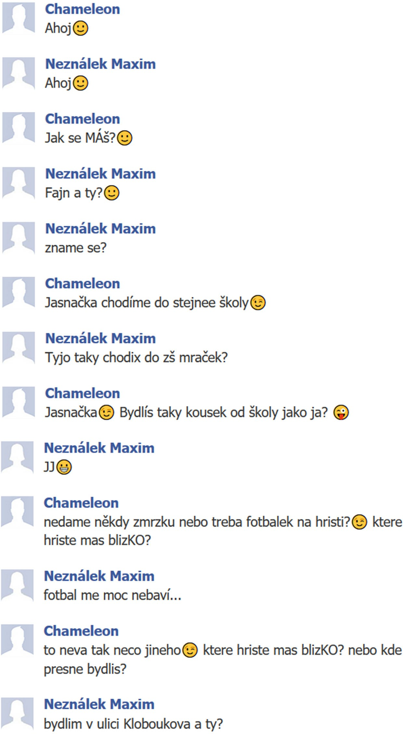

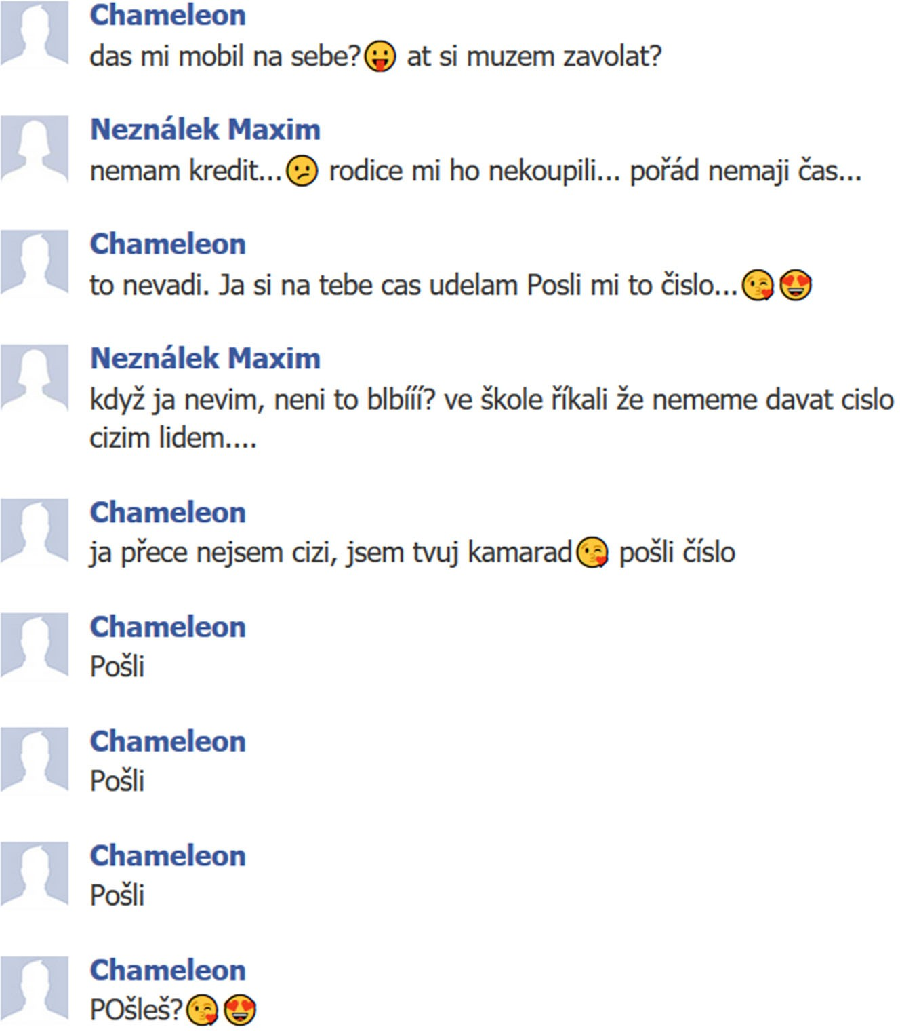
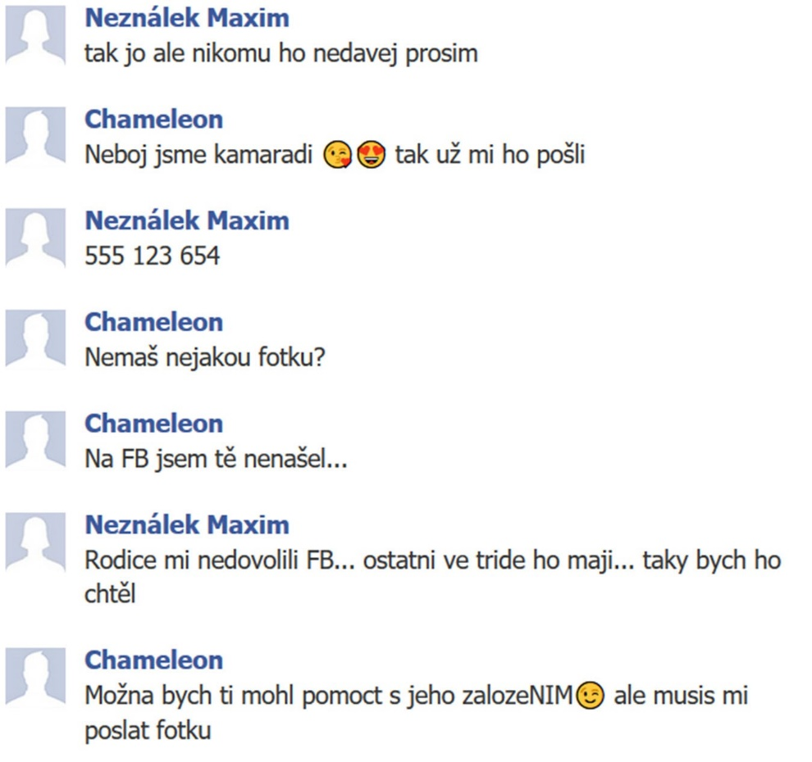

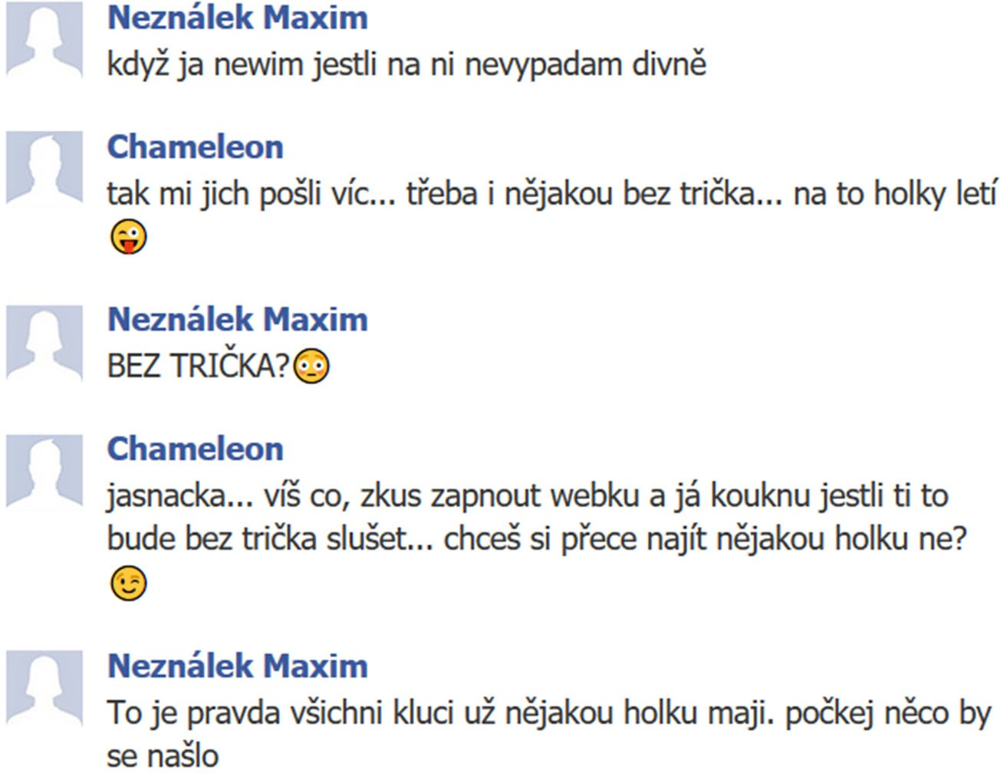

PŘÍLOHA Č. 6 - TEXT ROZHOVORU – ŘEŠENÍ
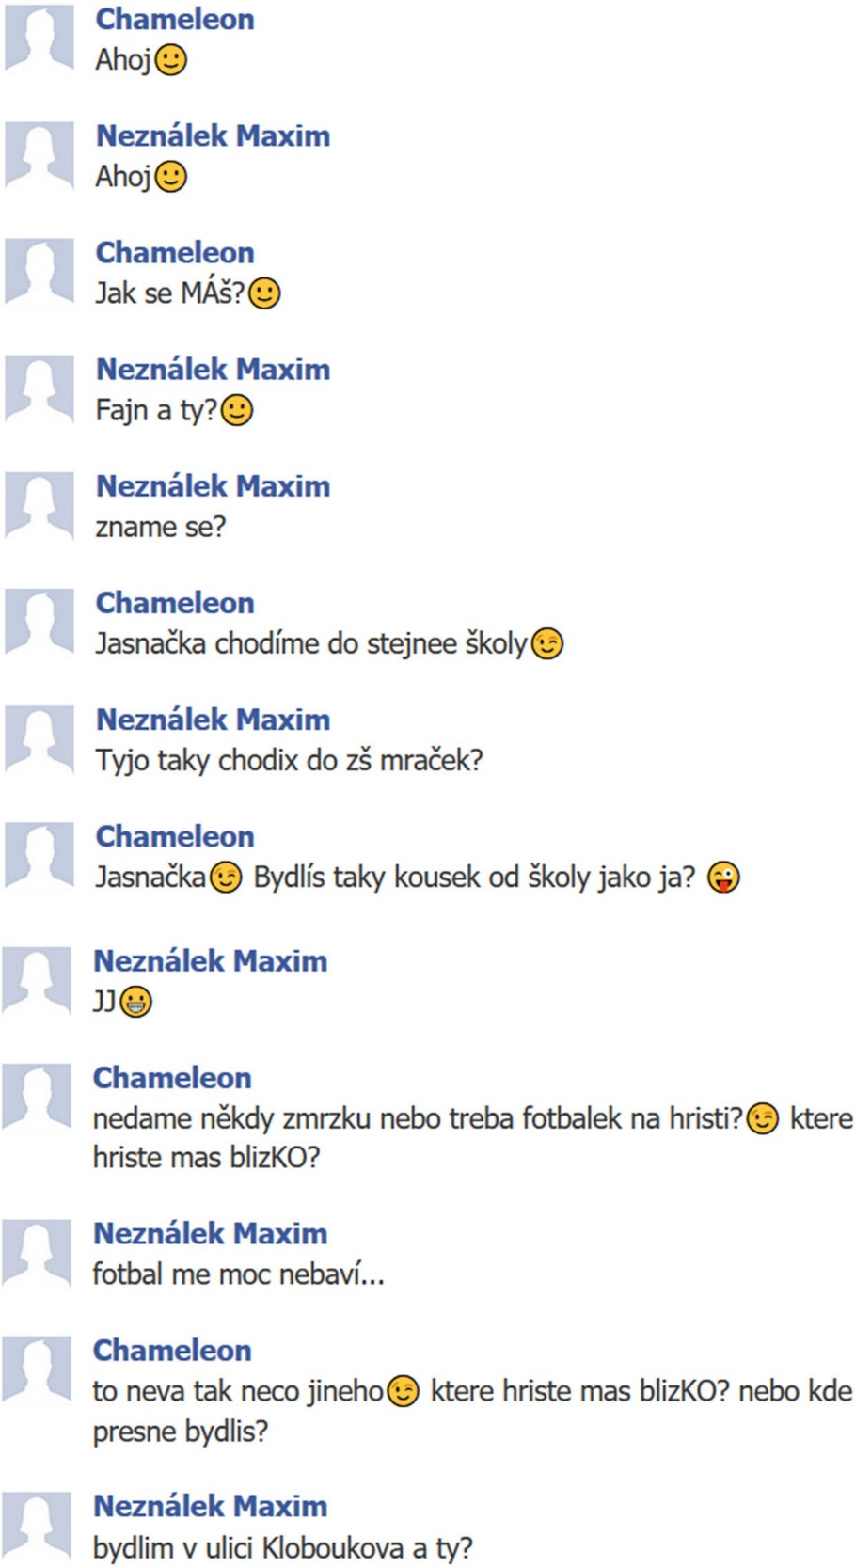

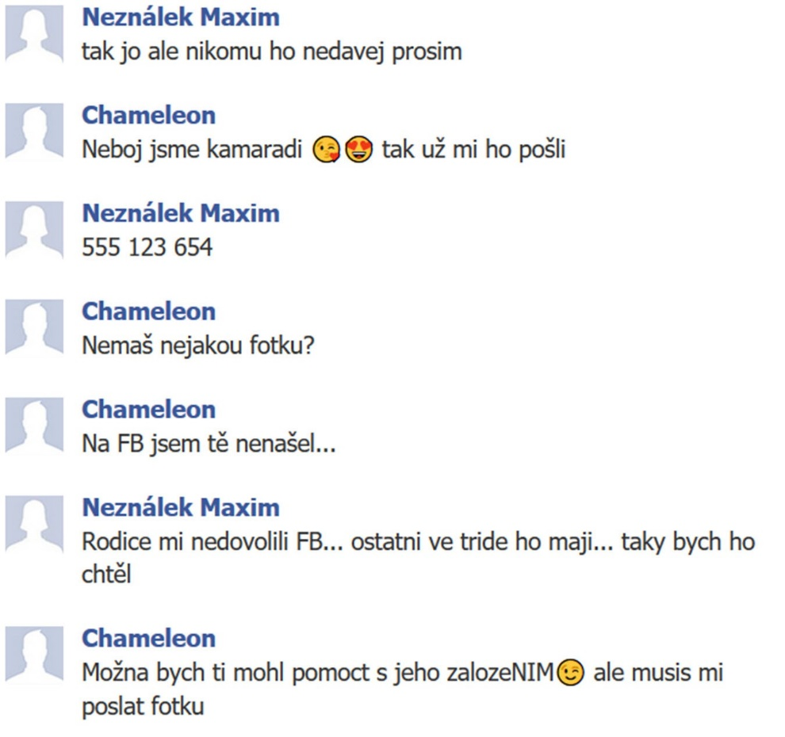

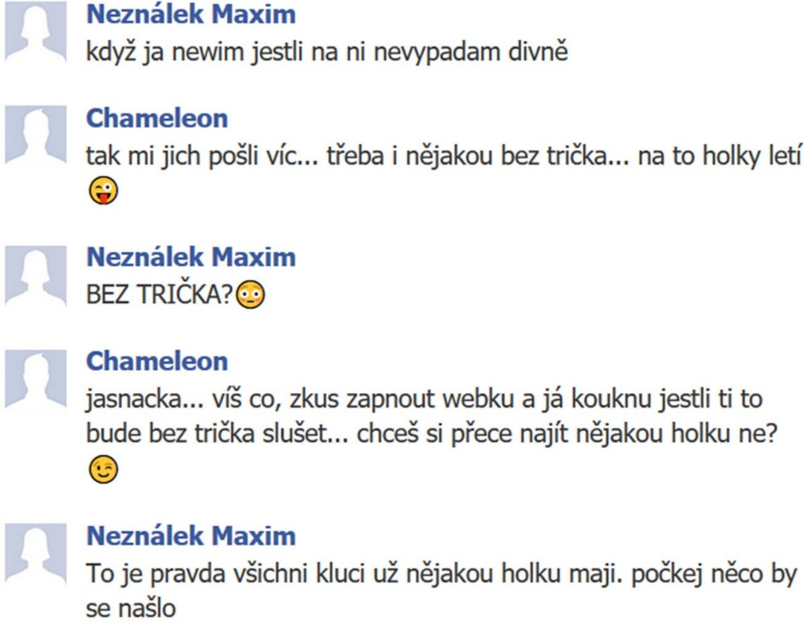

PŘÍLOHA Č. 7 – FALEŠNÉ PROFILY
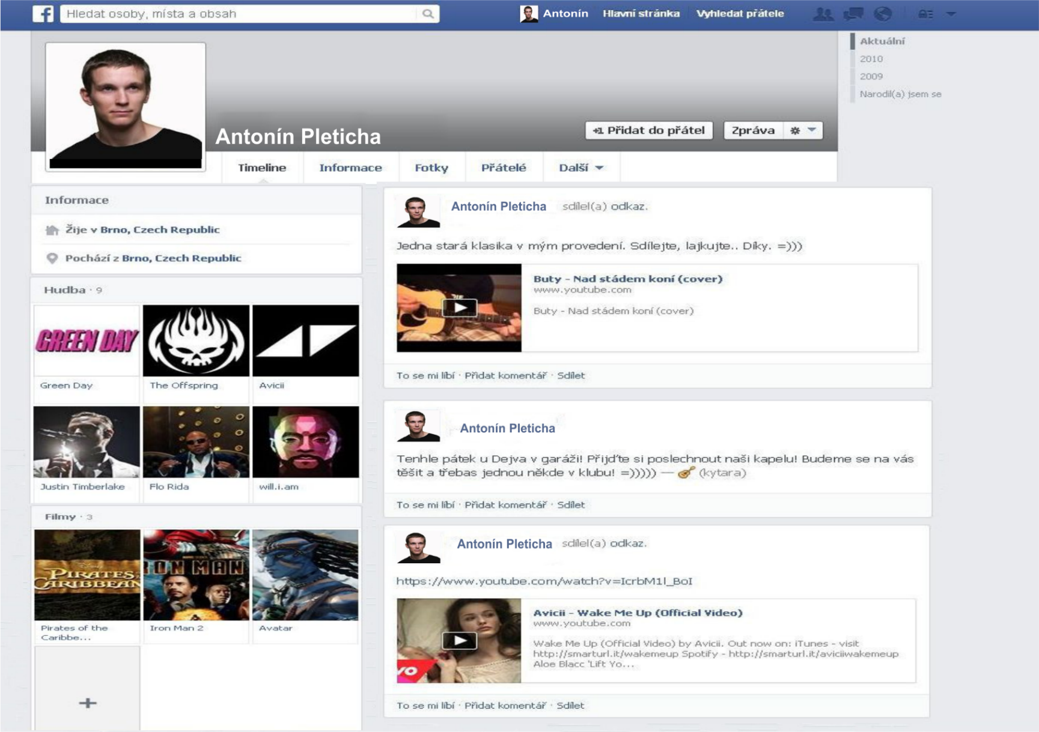

Základní informace:
Antonín Pleticha
15 let
Brno – Slatina
-> Baví mě hudba, hudba, hudba a holky! Hraju v kapele (samo, že kvůli holkám!), píšu si písničky a každý pátek s kámošema zkoušíme u nás v garáži. Chtěl bych jít na univerzitu a studovat hudbu, jestli si nás teda nevšimne nějaké nahrávací studio.

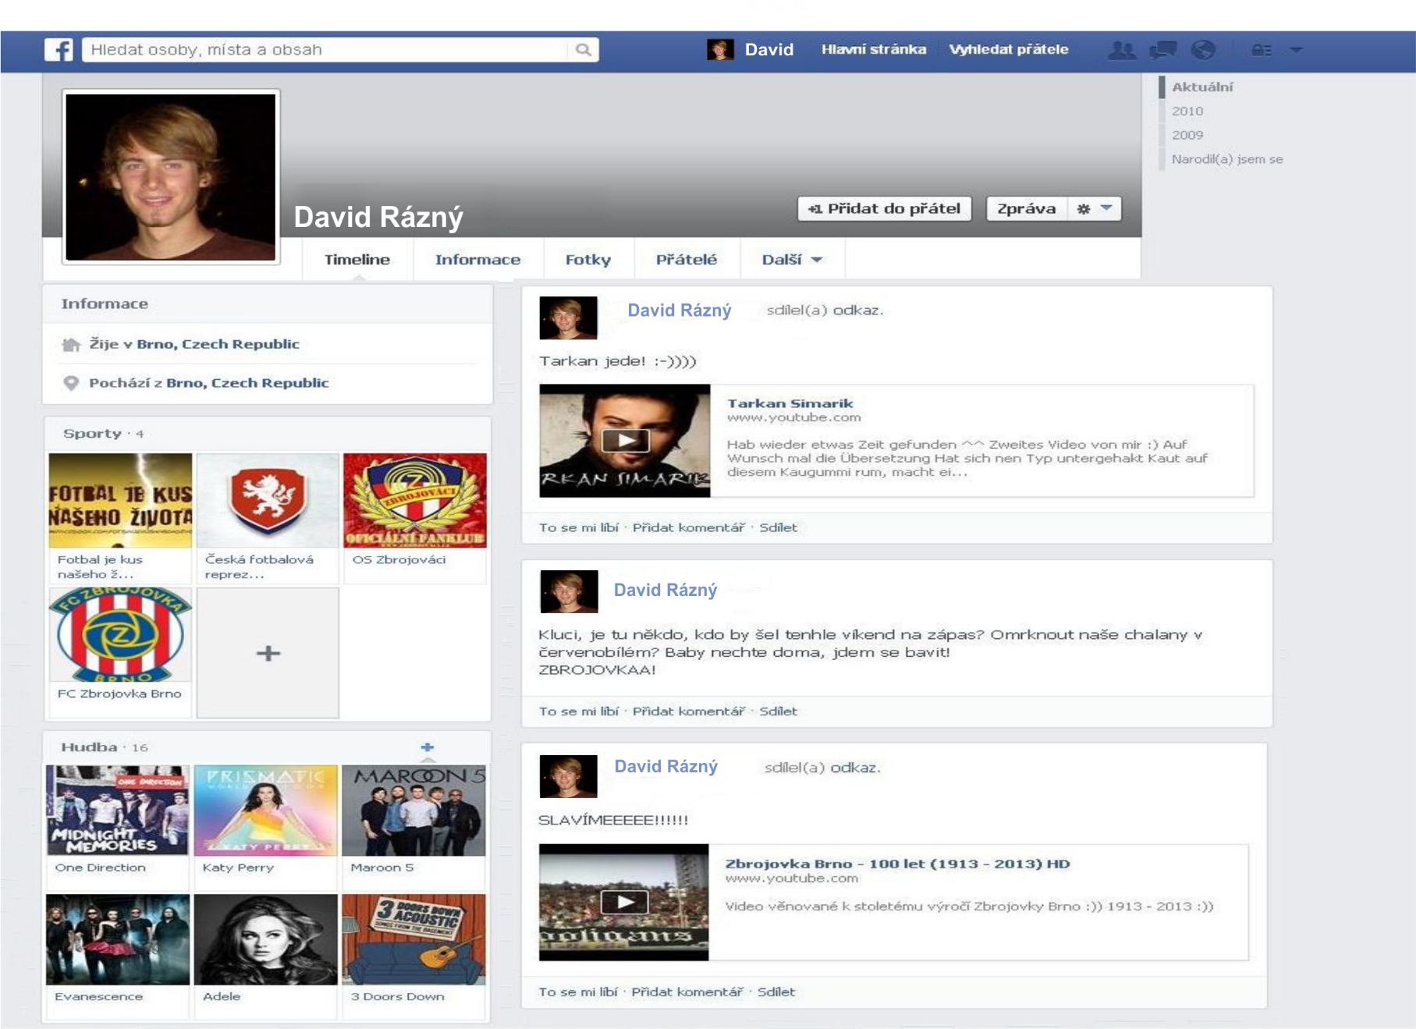
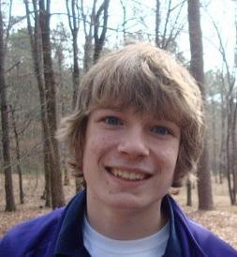

Základní informace:
David Rázný
15 let
Brno
-> miluje fotbal a auta, rád poslouchá hudbu a není si úplně jistý, jestli jsou pro něj holky víc než kámošky, protože je trochu zakoukaný do jednoho z fotbalistů zbrojovky.

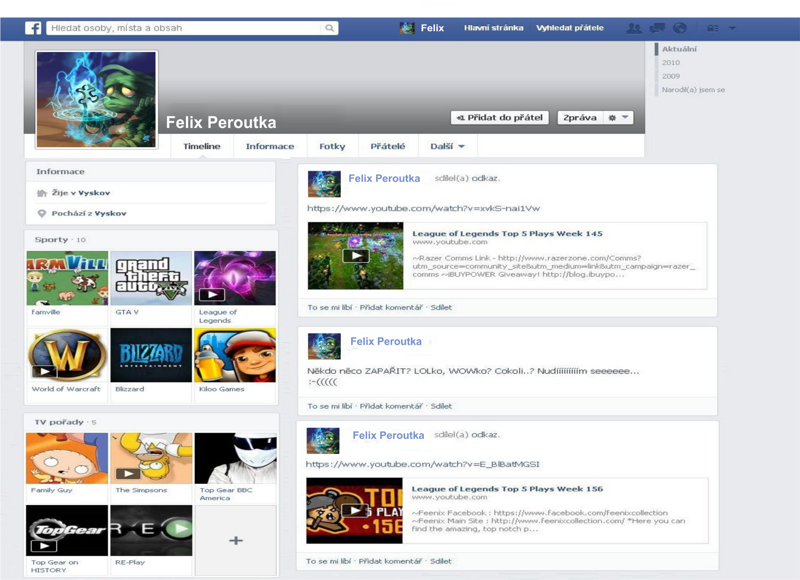
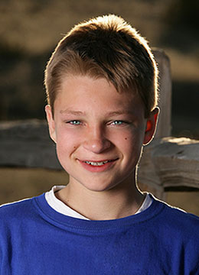

Základní informace:
Felix Peroutka
12 let
Vyškov
-> Lže o věku, aby se mohl registrovat na Facebook i do online her, které miluje. Ve všech hrách má kyberkamarády, s nimiž pravidelně hraje.
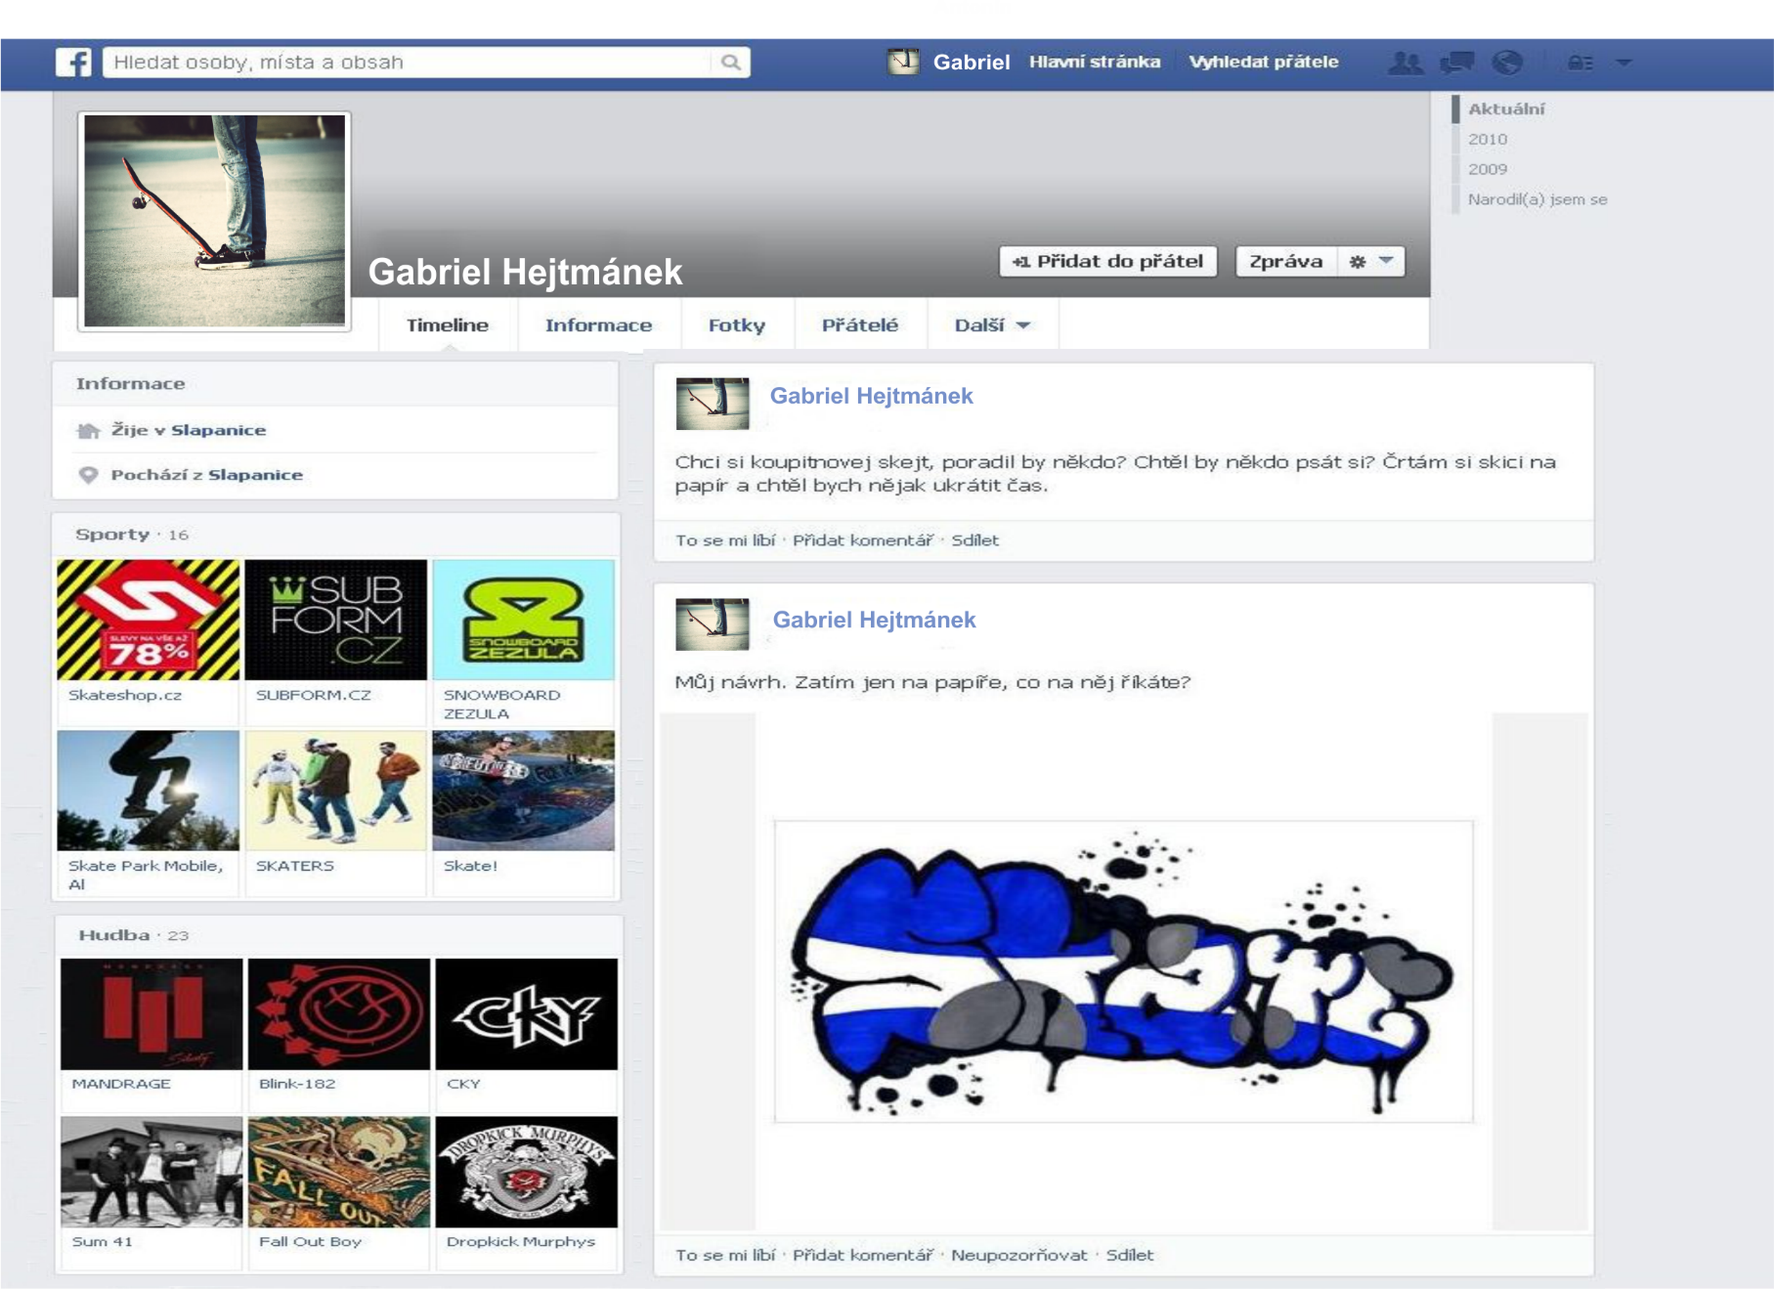
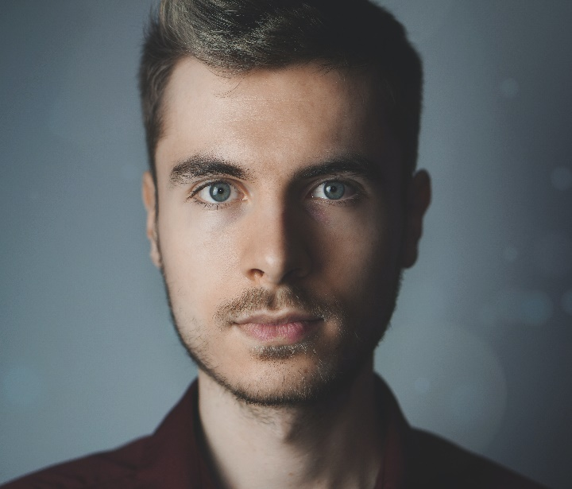

Základní informace:
Jméno: Saša
Věk: 35 let
-> Ze školy odešel po základce, nemá zaměstnání a o víkendech se potlouká po místních skateparcích.
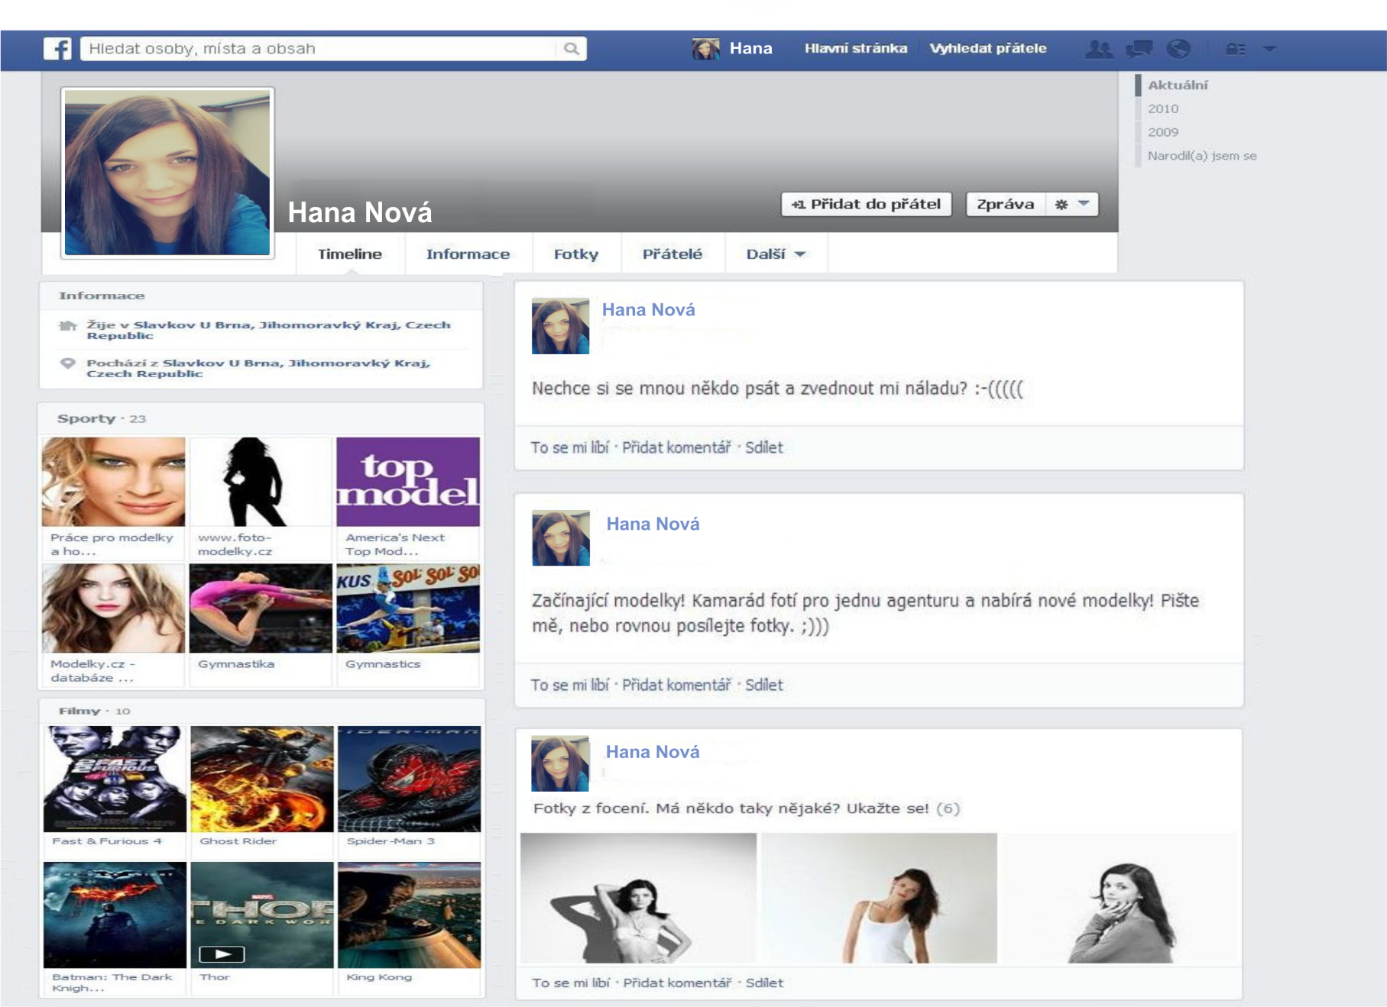
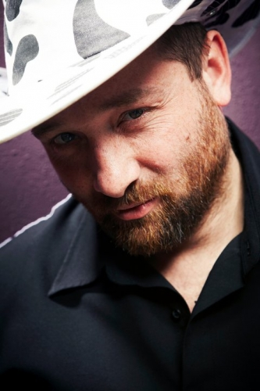

Základní informace:
Jméno: Honza
Věk: 26 let
Bydliště: Brno
-> Učí v místních tanečních, zapálený amatérský fotograf.

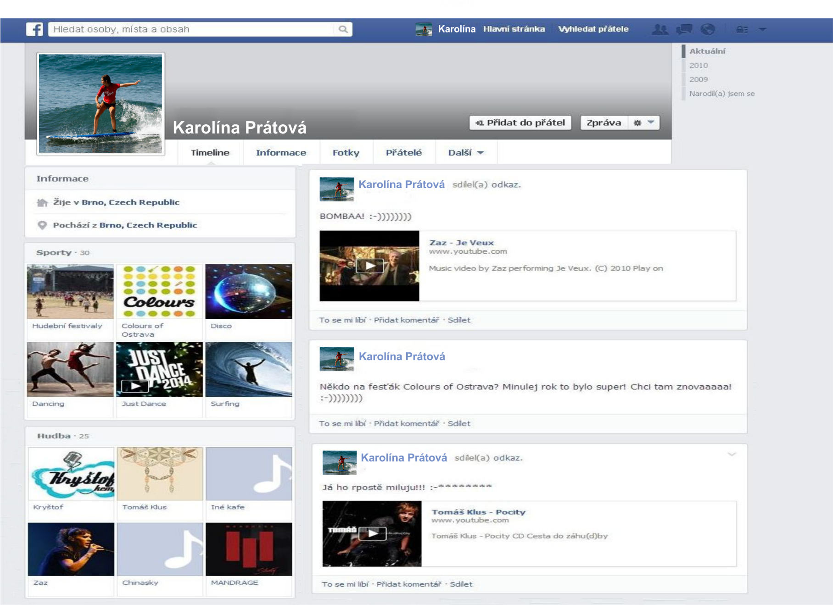
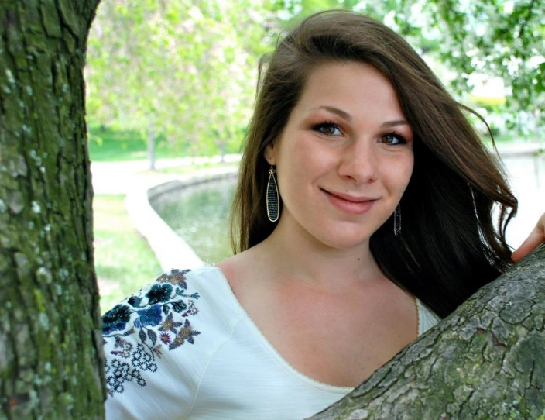

Základní informace:
Karolína Prátová
Věk: 16 let
-> Miluje Chinaski, letos byla na festivalu v Brně, protože rodiče jí nedovolili jet do Ostravy a neumí surfovat, ale ráda by se to naučila.

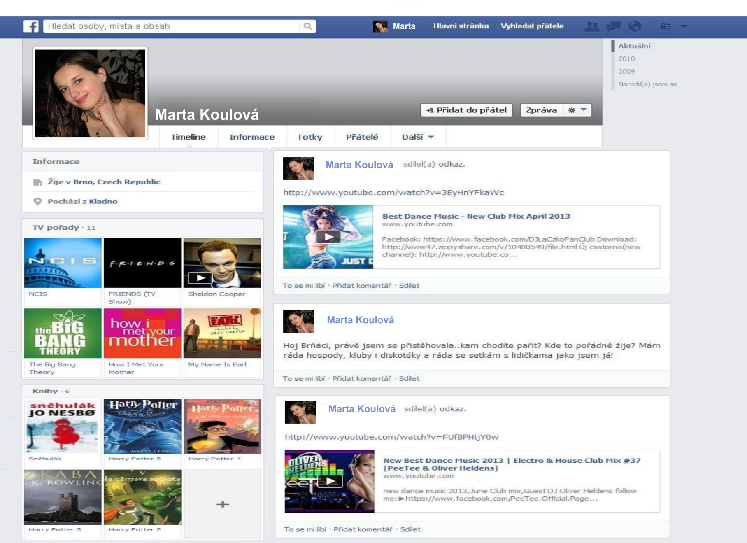
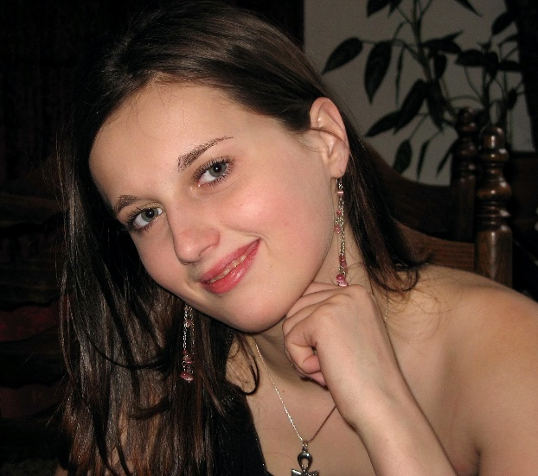

Základní informace:
Karolína Prátová
Věk: 16 let
-> Miluje Cinaski, letos byla na festivalu v Brně, protože rodiče jí nedovolili jet do Ostravy a neumí surfovat, ale ráda by se to naučila.

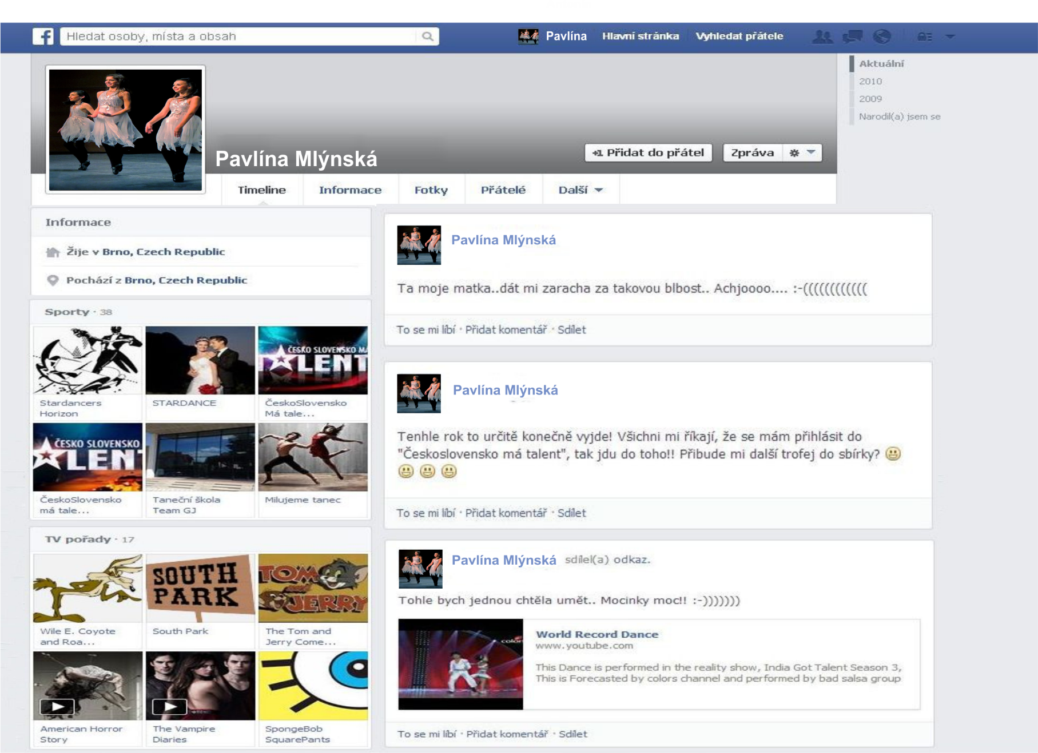
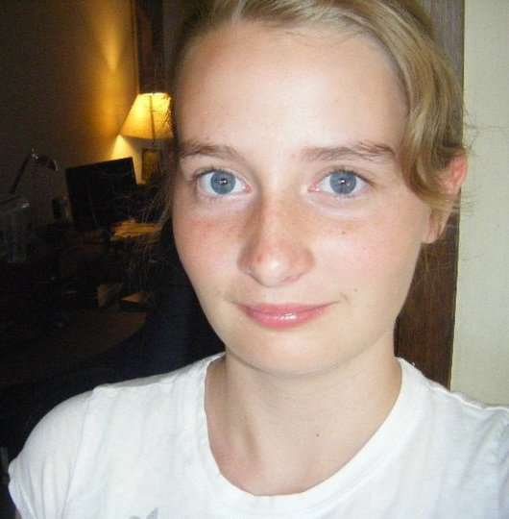

Základní informace:
Pavlína Mlýnská
16 let
-> Miluje tanec, ale nikdy nic nevyhrála. Její máma říká, že by měla jít do televize.

PŘÍLOHA Č. 8 – MILÁ SALLY

Popral jsem se se svým kamarádem a brzy poté dostali všichni moji spolužáci ode mě ošklivé emailové zprávy. Ale já žádné zprávy nepsal.  Jak je to možné?  Co mám dělat? | Píši si s fanouškem mojí oblíbené skupiny už několik týdnů. Přijde mi moc fajn a navrhl mi, že bychom se mohli setkat i v reálném světě.  Co mám dělat? | Chtěla bych si založit profil na sociální síti. Na přihlašovací stránce po mně chtějí spoustu informací.  Které informace uvést mohu a které ne?
Dostal jsem nový mobilní telefon a volám pouze členům rodiny a posílám zprávy přátelům. Kamarád mi poslal jedno video, kde je natočeno mlácení nějakého chlapce. Mám z videa špatný pocit.  Co mám dělat? | Dostala jsem email od neznámého člověka. Součástí emailu je i příloha. Vypadá to, že se jedná o počítačovou hru a hodně mě láká soubor otevřít.  Co mám dělat? | Dostal jsem za úkol napsat o nějakém evropském mýtu. Zadal jsem do vyhledávače „Evropa“ a „mýtus“ a hned na první stránce jsou všechny informace, které potřebuji, text i obrázky.  Můžu vše okopírovat?
Nechci chodit do školy.. Spolužačka mě natočila, jak se držím za ruku s klukem ze druhé třídy a dala ho na Facebook. Všichni už video viděli a přidali tam spoustu komentářů. Mám pocit, že se na mě všichni ve třídě dívají a smějí se mi, jen co přijdu do školy.  Co bys Zdeně poradil? | Jeden z mých známých na internetu mne kontaktoval, že potřebuje pomoci s platbou přes internet. Stačí mu pouze, když mu pošlu telefonní číslo a kód, který mi přijde v SMS.  Mám to udělat?

